Anmeldung Aktionstage Behindertenrechte 2024
Schön bist Du dabei! Wir bitten Dich, uns die wichtigsten Angaben zur geplanten Aktion mitzuteilen. Bitte verwende dafür dieses Dokument. Besten Dank!

5 Schritte bis zur Projektteilnahme
- Anmeldung der Aktion mit diesem Formular (machst Du)
- Prüfung der Aktion durch die Projektleitung (machen wir)
- Teilnahmebestätigung, Zuteilung einer Projektnummer, Versand des Eingabeformulars (machen wir)
- Erfassung der Aktion (Webseite) per Eingabeformular (machst Du)
- Veröffentlichen der Aktion (machen wir)

Angaben zur geplanten Aktion
Kurzbeschrieb der Aktion (2-5 Sätze):
Voraussichtliches Datum:
Voraussichtlicher Ort:
Plant ihr die Aktion mit einer anderen Organisation/Firma etc.? Falls «Ja», wer

Angaben zu den Qualitätsmerkmalen
- Auf welchen UNO-BRK (Artikel) bezieht sich deine Aktion:
- Wie wirken Menschen mit Behinderung bei der Planung, Durchführung und Auswertung mit:
- Wie wird ein hindernisfreier Zugang gewährleistet:
  - Hindernisfreier Zugang (ja/nein):
  - Hindernisfreie Toiletten (ja/nein):
  - Einfache Sprache (ja/nein):
  - Gebärdensprachverdolmetschung (ja/nein):
  - Höranlage (ja/nein):
  - Audiodeskription (ja/nein):
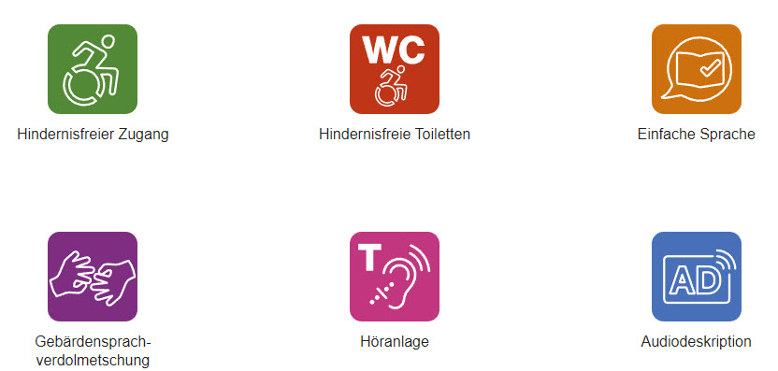

Deine Angaben
Aktionspartner_innen (Verwaltung, Organisation, Firma etc.):
Kontaktperson:
Telefonnummer:
E-Mail:
Postadresse:

Treffen für Aktionspartner_innen-Daten zum Vormerken
- 05.09.2023 (nachmittags)
- 28.11.2023 (nachmittags)
- 19.03.2024 (nachmittags)

Bei Fragen und zur Rücksendung der Anmeldung
Anja Reichenbach (BKZ), Co-Projektleiterin, 043 243 40 01, a.reichenbach@bkz.ch

